Технологическая карта урока
по английскому языку в 1 классе
по теме: «My Family».

Цели: 1) развитие произносительных и ритмико-интонационных навыков;
2) автоматизация ранее введенного лексического материала;
3) развитие навыков аудирования;
4) развитие навыков монологической речи;

Задачи: практические: - совершенствование фонетических навыков;
- отработка лексического материала;
- совершенствование навыков аудирования;
- развитие монологических навыков и умений;

развивающие: - развитие памяти;
- развитие внимания;
- развитие логики мышления;
- развитие готовности к коммуникации;
образовательные: - расширение кругозора;
- повышение общей культуры.
воспитательные: - воспитание культуры общения;
- поддержать интерес к учению и познавательной
деятельности.

Этапы урока | Деятельность учителя | Деятельность учащихся
1.Орг.  Момент. 1м | Hello, boys and girls!Take your seats! How are you today? | Отвечают на вопросы учителя
- Введение в тему урока  2м | Look, who can you see? Who are they? | Учащиеся отвечают на вопросы учителя.
- Актуализация изученного ренее лексического материала  6м | Lids, look at the picture! Listen and Write numbers who can you see on the picture?  Учитель диктуает слова: mum, sister, grandpa, brother, dad, grandma  Match please the pictures and the words!  Задание выполняется на доске. | Учащиеся слушают учителя и расставляют номера к картинкам.  Учащиеся соединяют картинки и слова.
4. Тренировка изученного материала в речи 3м | Boys and girls, say who is he? A boy. Can you tell me all boys in our families? And all girls? | Учащиеся разделяют слова по группам: мужского и женского рода.
- Тренировка навыыков письменной речи | Can you write who are they? | Учащиеся записывают пропущенное слово.
5.Физкульт. минутка. | Baby Shark | Песенка
6. Тренировка навыков монологической речи. | Can you draw your family. And tell us about your family.  She is my mum. He is my dad. She is my sister. | Учащиеся рисуют свою семью и составляют мини рассказы о семье.
- Рефлексия | How are you now? If you like the lesson show green, so-so yellow, it’s bad than show red. | Учащиеся показывают знак, насколько им понравился урок.
8.Заключ.  этап | You worked hard today.  Thank you very much.  The lesson is over.  Good-bye, boys and girls.

Используемые материалы: УМК Family and friends 1, презентация PPT, аудио файлы

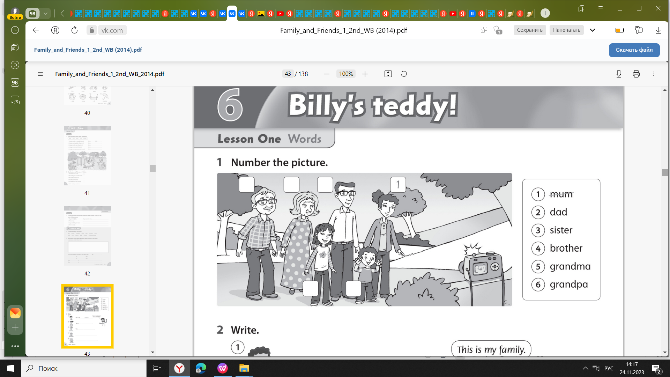

Listen and Number

mum
dad
grandma
grandpa
brother
sister


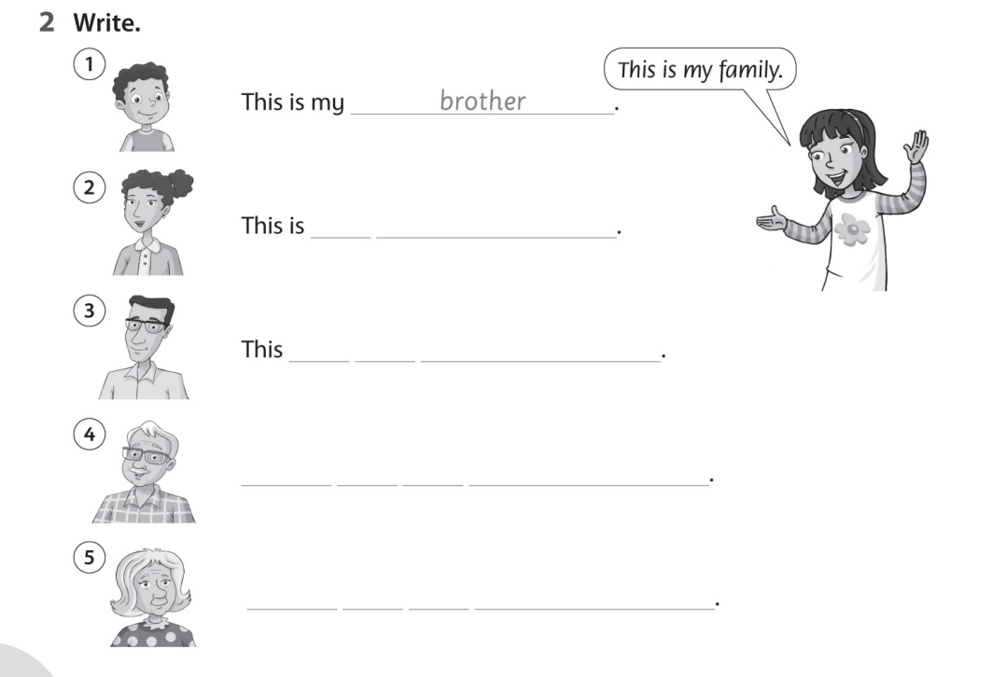

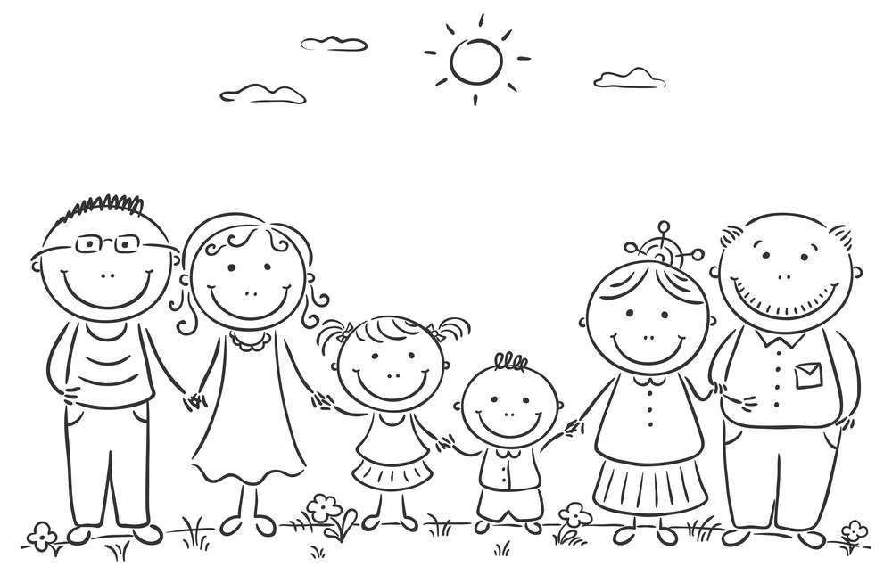

MMMMUMMMBBBDADDDRDFGBROTHERSCNCSISTEREIVPZMGRANDMAAAAZOKPWQGRANDPAAAL

MMMMUMMMBBBDADDDRDFGBROTHERSCNCSISTEREIVPZMGRANDMAAAAZOKPWQGRANDPAAAL

MMMMUMMMBBBDADDDRDFGBROTHERSCNCSISTEREIVPZMGRANDMAAAAZOKPWQGRANDPAAAL

MMMMUMMMBBBDADDDRDFGBROTHERSCNCSISTEREIVPZMGRANDMAAAAZOKPWQGRANDPAAAL

MMMMUMMMBBBDADDDRDFGBROTHERSCNCSISTEREIVPZMGRANDMAAAAZOKPWQGRANDPAAAL

